Pozvánka
na Dětský den v Olbramicích, sobota 5. 6. 2021 v areálu zahrádky
u pohostinství od 14.00 hodin.
Zajištěn je bohatý program pro děti
a občerstvení.
Program: Ekologická dětská diskotéka,výtvarná dílna
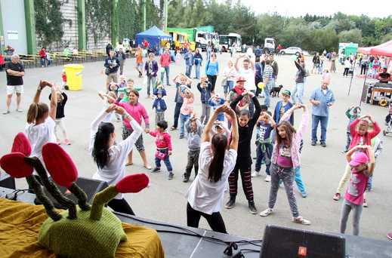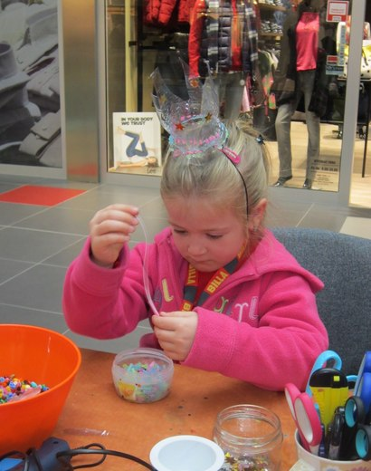
Akce se uskuteční za podpory Mikroregionu Litovelsko.
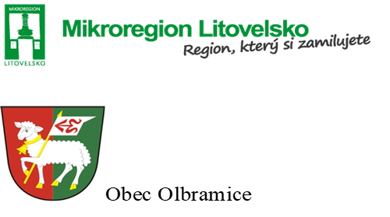
A za pomoci místního sdružení myslivců a prodejny smíšeného zboží.
Akce podléhá všem platným opatřením proti nákaze Covid 19.

